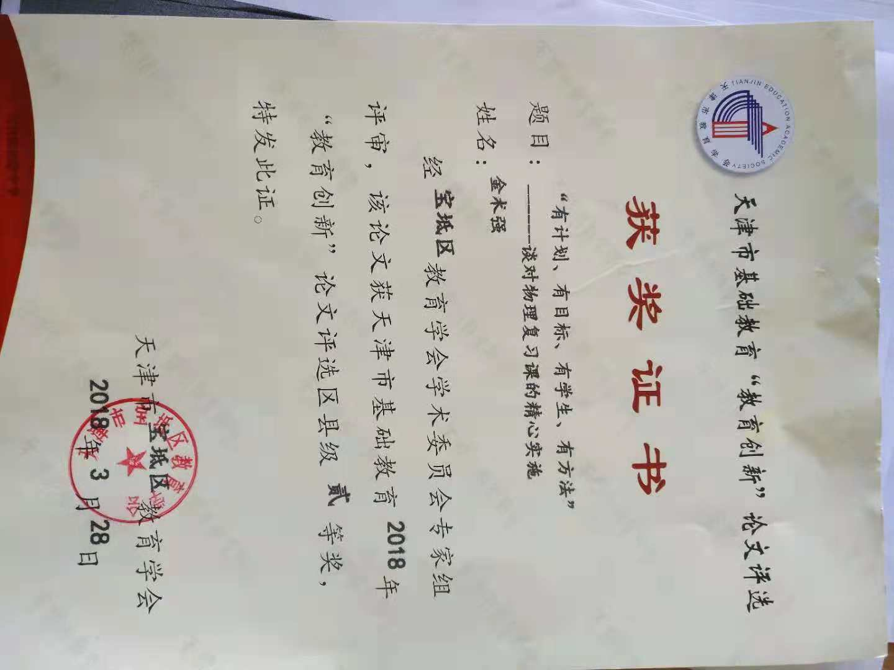 “有计划、有目标、有学生、有方法”
------谈对物理复习课的精心实施
摘要：复习是教学的重要环节，通过物理复习能使学生系统整理、巩固深化物理基础知识，熟练掌握物理基本技能，同时进一步培养学生的思维能力、动手能力和分析解决实际问题的能力（主要有实验操作能力、设计制作能力、解释现象能力、解题计量能力）等。总之，物理复习具有巩固、深化、拓宽、综合、应用的作用。本文着重谈谈有关初中物理总复习的实施。
关键词：物理 复习 计划 目标 学生 方法
进入初三下学期，随着新授课的结束，迎来的便是紧张的中考备考复习。中考复习内容多，范围广，时间紧，教师需要打破原有教材的章节界限，按知识的内在联系，重新科学地组织教材的内容，进行复习，深化学生的认知，同时还要使学生的技能得到训练，能力得到提高。由于复习内容都是学生已学习过的，如果复习时不能引起学生兴趣，解决不了学生复习中存在的问题，让学生获得提高，那么学生很容易陷入被动复习和重复灌输，势必浪费很多复习时间，加重学习负担。由此，制定合理的复习计划，确定复习目标，把握学生复习动态，利用有效的授课方法，我认为尤为重要。为了更好的贯彻执行这一思想，让物理复习课堂变得更加高效，我是这样做的：
一、有明确的复习计划，是开展复习工作的前提。
为了能让自己的复习计划有条不紊的进行。我先对整个复习计划做了整体规划。我把总复习分为四个阶段： 第一阶段：全面复习打基础（在一模测试之前完成）。在这一轮复习中，我会研读《课标》，整合教材，摸清复习内容的脉络，开展基础知识的系统复习。在此阶段复习中我会对教材内容进行整合，对学生的学习方法进行指导。让学生对必须掌握的内容做到心中有数，使他们信心倍增。我觉得初中物理主要分为光、电、力、热、声五大板块，彼此之间相对独立，复习顺序可以不分先后，可以打破章节的束缚，分块复习。但有时在每个板块内知识点联系密切，牵连较大，尤其是电学部分，复习课和新授课的教学难点差异很大。如学生在刚接触电学的时候，电路连接是难点。可经历了电流表、电压表、滑动变阻器的使用的学习过程，学生连接电路的技能不断形成，简单的电路连接不再是难点。再有《欧姆定律》一章综合了电路、电流、电压、电阻几乎所有的知识，所以我们在复习时除了让学生回顾已有的知识点的同时还应打破新授课的顺序，让《电流和电路》、《电压、电阻》两章内容有机的结合起来，进行系统的整合，配上相应的练习，否则会让学生感到单调没有什么价值，感觉不出自己的水平得到了提高。所以我们在复习前要根据学生的实际情况对复习内容进行周密计划。
第二阶段：重点知识复习上台阶。这一阶段在二模试测之前完成，经过了第一轮的全面复习，学生对知识点的把握更加准确，对知识的运用更加熟练。所以在这个阶段要吸取第一轮复习中的不足经验，抓住复习中的不足之处，有重点的进行归纳迁移、专项训练，更好的发展学生的探究和知识运用的能力。比如我会按题型进行专题训练，把综合题可分作图题、问答题、计算题和探究题。把每种类型题按照第一阶段的复习顺序进行梳理，通过编改、摘取等形式进行汇总，再配上相应的专题习题。
第三阶段：综合训练补漏洞。这一阶段主要通过中考模拟试卷辅助完成，通过对学生的强化训练，来查找漏洞。根据发现的不足有针对性地设置小专题进行复习。对于不同层次的学生采取因材施教的办法，对家庭作业采取分档留法。
第四阶段：考前三四天调整稳心态。以学生自学为主，个别辅导为辅，适当的给他们一些提高自信心的习题进行训练，让学生甩掉包袱，轻装上阵。
二、有切实可行的目标，是实现有效复习的必备条件。
我认为科学的教学设计是实现有效复习的基础。精心设计复习课的教学目标，讲什么，怎么讲应做到心中有数。要准确的判断出学生是知识缺乏、能力不足还是态度问题，根据实际情况制定恰当的教学方法，确定合理的教学目标。在备课时也要善于发现复习中可能遇到的问题，要对问题进行全面分析，巧妙设疑。在教学设计过程中应该以知识内容的联系为线索，始终以培养能力作为落脚点。还要适时增加课堂的容量，提高信息量、训练量和思维量，让学生积极思考，深度思考，创新思考。争取让每堂课的容量和强度都达到学生能够承受的最大限度。应做到每一堂复习课都惜时如金，计划到每分每秒。在课堂上要约束自己，不浪费时间，把握好每节课的重难点。要引导学生把握主干知识，理清教学脉络，明确逻辑关系，形成整体框架，还要锻炼学生归纳、概括的能力，对每个知识板块或专题有整体认知。要有针对性的设计典型例题，与学生一起进行精要剖析，重点解析答题的方法，探寻解题的规律，逐渐培养分析解决问题的能力。此环节的例题宜少不宜多，宜精不宜粗，关键是选取能体现重点内容、具有代表性并能体现一定学习方法和规律的题目。还要进行当堂检测，根据学生在知识、能力等方面的欠缺，围绕可能出错的重点、难点、疑点，设计训练题目，供随堂训练之用。 创设真正的考试氛围，要求学生独立自主、在限定时间内完成。此环节是形成解题能力，落实课堂教学高效性的必备环节。当然，最关键的还是应该让90%以上的学生达到预期的复习效果。为此，我的具体做法是：
1、课前预习
主要是针对课本内容精选的一些练习题，进行复习内容的预习，如考试一样在每一道题的后面设有分值，这样不仅便于后面小组间的互相点评，又有利于锻炼学生答题的规范性。此部分练习题要求学生在课下完成，课上再将预习的成果展示给大家。这就变传统课堂中的“要我学”为“我要学”，这样不仅充分调动了学生的积极性，同时也加强了学生间的竞争意识，培养了自主学习的习惯。
2、展示交流
此环节主要是如何交流，如何在交流中碰撞出更加有意义的火花。首先随意抽取学习小组来点评黑板上所展示的学生成果，然后用两到三分钟的时间讨论各自分到的点评任务。继而形成组内一致观点并由小组代表到黑板前用彩色粉笔点评，并将得分要点划出，对不足之处给予补充，最后赋予合理的分值并讲解点评的理由。其他小组对此问题可以给予相应的补充，形成统一合理的观点。这时候，老师强调总结三方面内容：审题的针对性；答题的规范性；物理术语的准确性。然后学生用2分钟左右的时间进行强化梳理巩固。这样一个展示交流的环节较之传统的课堂不仅更加主动、开放，还锻炼了学生的语言表达能力，提高学生的应对能力。
3、重点分析，限时训练
利用5---6分钟的时间让学生做一道主观题，完成后可以全班展示交流，亦可以写在答题纸上交给老师批阅。目的是训练学生集中精力审题的能力，提高学生做题的效率。
4、梳理巩固，加强记忆
为达到当堂内容当堂清、人人都过关的目的，学生再利用4---5分钟的时间进行反思和升华，从而加深对所学内容的理解和掌握。
5、布置作业，有的放矢，对不同学生提出不同的要求。
三、眼里要有学生，是复习工作的关键所在。
每年初三的总复习都存在着一些共性的问题。这就是“优等生”与“学困生”之间的反差造成的复习课难上。传统的复习课都是老师带着学生归纳、总结、做题……。这种反复说教的复习课对学生来说已经没有什么吸引力了。他们不再像上新课那样全神贯注的听课，而是显得很无奈。而对于“学困生”来说，这种提纲挈领式的总结对他们根本不起作用。因为他们刚开始学时根本就没有学懂，因此他们表现得很不耐烦。有时就根本不听，与旁边同学说话，影响课堂纪律。而中等生也是高不攀，低不就。在两类学生影响下，也对复习课不感兴趣，我使尽浑身解数，也难以让各层次的学生有所收获。面对这种情况，我苦苦思索，教师的外力如果不转化为学生的内力，学生的主体性如果不调动起来，这种困境很难摆脱。我意识到应该先听听学生的想法。于是，我就找学生了解情况。好学生说：“您复习的内容有的我都会了，听完综合题我就没事干了，只能干等着下课”。“学困生”说：“我听着听着就跟不上了，总想问问旁边的同学，但是我一说话，您就批评我，跟不上，听不懂，最后干脆我就不听了。”学生的回答使我眼前一亮。一方是会了没事干，另一方是急需得到帮助。我只要架起一座桥把他们连起来，调动起他们双方的积极性。这个问题不就解决了吗？于是从去年开始，我就尝试着用分组讨论合作学习的方式来上初三的复习课。使教师、学生在课堂教学中处于和谐的交互活动状态，以促进学生创造性地学习，促使自主学习能力的形成，使学生真正成为课堂学习的主人。
四、有良好的授课方法，是完成复习任务的必备手段
1、明确要抓基础。
复习课首先应领会教学大纲和新课标、把握好教材，明确教学内容、教学范围、教学分量、教学目的与要求，备课时既不能超要求，也不能降低要求．这里必须防止两个极端：一是防止抛开教科书，随心所欲淹入题海的自由主义倾向。二是防止把教材看成是“圣经”，照本宣读炒剩饭式的形式主义倾向。初中物理分为声学、光学、热学、电学、力学等内容，怎样抓好基础训练呢？关键是抓好基本概念的理解、基本规律的应用、基本公式的运用三大环节。如：电流的形成→电流的方向→导体导电的原因→金属导体导电靠的是→金属导体中的电流方向跟规定的电流方向的关系→得到持续电流的条件→电流的定义及计算公式→电流的国际单位及物理意义→测量电流大小的仪器→正确使用电流表→串联电路中的电流关系→并联电路中的电流关系→电流跟电压的关系→电流跟电阻的关系……。此外，还有类似的物理量：电量、电压、电阻、电功率、电热等等。
这样类比处理，使学生对所学内容中众多的物理量通过比较，找出联系，便能记得牢用得活。复习阶段注意基础是重要的一环。分析历年来中考试题，基础知识所占分量大，但是学生忽略了这部分的知识，这方面往往失分多。
例如：一个重20牛的物体静止放在水平桌面上，试画出该物体对桌面压力的示意图。或者一个重20牛的物体静止放在斜面上，试画出该物体对斜面的压力的示意图（如图）。这道题非常简单，然而学生的失分率却甚高，有的不标压力的方向，有的不标压力的大小，特别是不少学生竟把压力的作用点标在重物的重心处，最多的错误是标错方向。
2、突出重点抓关键。
复习课讲授内容要主次分明，次要的可略讲，“蜻蜓点水”一带而过，或是让学生自己阅读；对于重点内容一定要讲清讲透，要抓住关键。力学部分重点是力的种类、物体受力分析、平衡力、压强、浮力、简单机械，而关键点是平衡力概念及物体的受力分析，不抓住上述关键点，许多问题学生就难于理解或解决。若不抓住这两个关键点，许多力学问题将无法解决。
3、巧设习题抓训练
落实复习课中的练习是靠通过解题这一途径来完成的，这就需要精选习题以达到举一反三、触类旁通的目的．在复习课教学中主要是通过巧设如下类型练习题来抓训练的。一类是纵向型练习题．这类题由浅入深、层层深入、环环相扣，既可设计为填空题，亦可作为选择、计算题．通过这种练习题的训练，不仅能较系统、全面地掌握知识，且能适应多种题型。
总之，要想上好一节复习课，就要真正的向45分钟要质量，制定合理的计划和目标。要看到学生的不足和知识水平的不同，进而选用恰当的授课方法，达到事半功倍的效果。
参考文献：
- 叶培霞《 如何上好初中物理复习课》学习方法报，教研周刊2012—03—06
- 黄宪凯《改进初中物理复习教学的一些做法》。

